LAPORAN EVALUASI MANDIRI
PEMODELAN DATA TAKO ONLINE
DENGAN FITUR KUPON DISKON



Oleh :
Satria Pandu Admaja
NPM. 264311083

JURUSAN TEKNIK
PROGRAM STUDI REKAYASA PERANGKAT LUNAK
POLITEKNIK NEGERI MADIUN
2026

BAB I PENDAHULUAN

1.1 Latar Belakang
Sistem informasi yang dikaji dalam evaluasi ini berasal dari proyek kelompok berupa toko online. Pada soal SQL sebelumnya, sistem tersebut memiliki tiga tabel, yaitu pelanggan, produk, dan transaksi.
Setelah sistem berjalan, muncul kebutuhan baru. Pemilik toko ingin memberikan potongan harga lewat kode kupon, tetapi sistem belum punya tempat untuk mencatat kupon yang dipakai pembeli. Akibatnya potongan harga tidak bisa dilacak, masa berlaku dan jumlah pemakaian kupon tidak terkontrol, dan laporan penjualan tidak memperlihatkan pengaruh diskon terhadap pendapatan.
Untuk menjawab kebutuhan itu, toko menambahkan fitur kupon diskon. Setiap kupon punya kode, persentase potongan, masa berlaku, dan batas pemakaian. Saat bertransaksi, pelanggan dapat memasukkan kode kupon dan sistem mencatat kupon yang dipakai.

1.2 Tujuan
Tujuan evaluasi ini adalah mengubah kebutuhan tambahan tersebut menjadi struktur data yang tersusun, melalui tiga tahap berikut.
- Pemodelan konseptual, yaitu menggambar entitas, atribut, dan aturan bisnis dalam bentuk Entity-Relationship Diagram (ERD).
- Pemodelan logis, yaitu mengubah ERD menjadi skema relasional lalu menormalkannya dari 1NF sampai 3NF supaya tidak ada data yang berulang tanpa perlu.
- Pemodelan fisik, yaitu menulis kode SQL DDL untuk membuat tabel lengkap dengan Primary Key, Foreign Key, dan constraint.

BAB II PEMODELAN KONSEPTUAL

2.1 Entitas dan Atribut
Ada empat entitas dalam model ini. Tiga di antaranya sudah ada sejak soal sebelumnya, sedangkan kupon adalah entitas baru. Setiap entitas punya satu Primary Key (PK) sebagai pengenal, dan Foreign Key (FK) dipakai untuk menghubungkan satu entitas ke entitas lain.
Entitas | Atribut | Keterangan
pelanggan | id_pelanggan (PK), nama, email, negara | Data pembeli
produk | id_produk (PK), nama_produk, kategori, harga, jumlah_stok | Data barang yang dijual
kupon (baru) | id_kupon (PK), kode_kupon, deskripsi, persen_diskon, tanggal_mulai, tanggal_berakhir, kuota_pakai | Data kupon yang diterbitkan toko
transaksi | id_transaksi (PK), id_pelanggan (FK), id_produk (FK), id_kupon (FK, boleh kosong), tanggal_transaksi, jumlah, total_harga, status | Data pembelian. Kolom id_kupon adalah tambahan baru

2.2 Relasi Antar Entitas
Relasi antar entitas dapat dibaca seperti pada tabel berikut.
Relasi | Kardinalitas | Penjelasan
pelanggan - transaksi | 1 : N | Satu pelanggan bisa melakukan banyak transaksi, tetapi satu transaksi hanya milik satu pelanggan.
produk - transaksi | 1 : N | Satu produk bisa muncul di banyak transaksi, dan satu transaksi memuat satu produk.
kupon - transaksi | 1 : N (opsional) | Satu kupon bisa dipakai di banyak transaksi. Satu transaksi memakai paling banyak satu kupon, sehingga id_kupon boleh kosong.

2.3 Diagram ERD
Gambar 2.1 menunjukkan ERD lengkap. Entitas kupon diberi warna oranye untuk menandai bagian yang baru.
ERD Tako online dana Penambahan kupon baru:
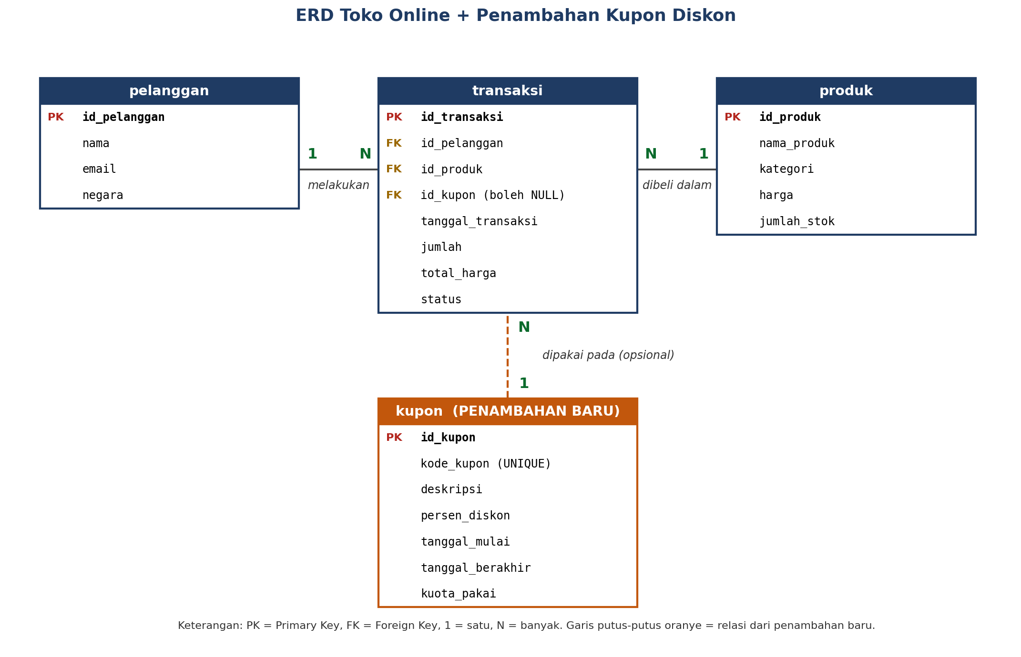
Gambar 2.1 ERD toko online dengan penambahan entitas kupon

2.4 Aturan Bisnis
- Email pelanggan harus unik.
- Kode kupon harus unik, dan persentase diskon lebih dari 0 sampai 100.
- Tanggal berakhir kupon tidak boleh lebih awal dari tanggal mulai.
- Transaksi boleh tanpa kupon. Kalau memakai kupon, kuponnya harus sudah terdaftar di tabel kupon.
- Jumlah barang minimal 1, sedangkan harga, stok, dan total harga tidak boleh negatif.
- Total harga = jumlah x harga produk x (1 - persen diskon / 100). Tanpa kupon, tidak ada potongan.
- Status transaksi hanya boleh Diproses, Dikirim, Selesai, atau Dibatalkan.

BAB III PEMODELAN LOGIS DAN NORMALISASI
Normalisasi dilakukan mulai dari dokumen yang belum dinormalkan (UNF) sampai bentuk normal ketiga (3NF). Dokumen yang dipakai sebagai contoh adalah riwayat belanja satu pelanggan, yaitu Nadia Susanto, yang memuat data pelanggan, produk, dan kupon dalam satu tempat.

3.1 Ketergantungan Fungsional
Sebelum dinormalkan, perlu diketahui atribut mana yang menentukan atribut lain.
No | Ketergantungan fungsional
FD1 | id_pelanggan -> nama, email, negara
FD2 | id_produk -> nama_produk, kategori, harga, jumlah_stok
FD3 | id_kupon -> kode_kupon, deskripsi, persen_diskon, tanggal_mulai, tanggal_berakhir, kuota_pakai
FD4 | id_transaksi -> id_pelanggan, id_produk, id_kupon, tanggal_transaksi, jumlah, total_harga, status

3.2 Bentuk Tidak Normal (UNF)
Dokumen riwayat belanja memuat data pelanggan satu kali, lalu diikuti daftar transaksi yang jumlahnya bisa lebih dari satu. Daftar transaksi inilah kelompok yang berulang, sehingga dokumen ini belum memenuhi 1NF.
Bagian dokumen | Isi
Pelanggan | id_pelanggan 1; Nadia Susanto; nadia_susanto25@gmail.com; Indonesia
Transaksi 1 (berulang) | id_transaksi 1; 2026-10-01; produk 1 (Avoskin Serum Niacinamide 20ml Brightening, Beauty, harga 179.900); jumlah 2; kupon 1 (HEMAT10, diskon 10%); total 323.820; Selesai
Transaksi 4 (berulang) | id_transaksi 4; 2026-10-12; produk 3 (Avoskin Serum Niacinamide 20ml Sensitive Skin, Beauty, harga 154.900); jumlah 1; kupon 2 (BELANJA20, diskon 20%); total 123.920; Selesai

3.3 Bentuk Normal Pertama (1NF)
Bentuk 1NF mengharuskan setiap kolom berisi satu nilai dan tidak ada kelompok yang berulang. Untuk itu setiap transaksi ditulis dalam barisnya sendiri, dan data pelanggan ikut diulang di tiap baris. Kunci utamanya menjadi gabungan id_pelanggan dan id_transaksi.

Atribut | Baris 1 | Baris 2
id_pelanggan (PK) | 1 | 1
id_transaksi (PK) | 1 | 4
nama | Nadia Susanto | Nadia Susanto
email | nadia_susanto25@gmail.com | nadia_susanto25@gmail.com
negara | Indonesia | Indonesia
tanggal_transaksi | 2026-10-01 | 2026-10-12
id_produk | 1 | 3
nama_produk | Avoskin Serum Niacinamide 20ml Brightening | Avoskin Serum Niacinamide 20ml Sensitive Skin
kategori / harga | Beauty / 179900 | Beauty / 154900
id_kupon | 1 | 2
kode_kupon / persen_diskon | HEMAT10 / 10 | BELANJA20 / 20
jumlah | 2 | 1
total_harga | 323820 | 123920
status | Selesai | Selesai

Tabel ini sudah 1NF, tetapi data pelanggan (nama, email, negara) tertulis berulang di setiap baris transaksi.

3.4 Bentuk Normal Kedua (2NF)
Bentuk 2NF mengharuskan tidak ada atribut yang hanya bergantung pada sebagian kunci. Nama, email, dan negara hanya ditentukan oleh id_pelanggan, padahal kuncinya adalah gabungan id_pelanggan dan id_transaksi. Karena itu data pelanggan dipisah ke tabel sendiri.
PELANGGAN(id_pelanggan*, nama, email, negara)
TRANSAKSI_2NF(id_transaksi*, id_pelanggan#, tanggal_transaksi, id_produk,
nama_produk, kategori, harga, id_kupon, kode_kupon,
persen_diskon, jumlah, total_harga, status)
(* = Primary Key, # = Foreign Key)

3.5 Bentuk Normal Ketiga (3NF)
Bentuk 3NF mengharuskan tidak ada atribut non-kunci yang bergantung pada atribut non-kunci lain. Pada tabel transaksi hasil 2NF ada dua kasus seperti itu. Pertama, nama_produk, kategori, dan harga sebenarnya ditentukan oleh id_produk, bukan langsung oleh id_transaksi. Kedua, kode_kupon dan persen_diskon ditentukan oleh id_kupon. Karena itu data produk dan data kupon dipisah ke tabelnya masing-masing. Tabel kupon inilah yang muncul dari penambahan bisnis.

3.6 Skema Relasional Akhir
pelanggan(id_pelanggan*, nama, email, negara)
produk(id_produk*, nama_produk, kategori, harga, jumlah_stok)
kupon(id_kupon*, kode_kupon, deskripsi, persen_diskon, tanggal_mulai,
tanggal_berakhir, kuota_pakai)
transaksi(id_transaksi*, id_pelanggan#, id_produk#, id_kupon#,
tanggal_transaksi, jumlah, total_harga, status)
(* = Primary Key, # = Foreign Key; id_kupon pada transaksi boleh kosong)

3.7 Keputusan Desain
Kolom total_harga sebenarnya bisa dihitung dari jumlah, harga, dan diskon. Kolom ini tetap disimpan karena harga produk dan persentase kupon bisa berubah nanti, sedangkan total_harga harus mencatat nilai yang benar-benar dibayar saat transaksi terjadi.
Kolom id_kupon di tabel transaksi dibuat boleh kosong karena tidak semua transaksi memakai kupon. Kalau sebuah kupon dihapus, transaksi lamanya tetap ada dan id_kupon-nya menjadi kosong (ON DELETE SET NULL).
Email dan kode_kupon sama-sama harus unik, sehingga keduanya diberi constraint UNIQUE.

BAB IV PEMODELAN FISIK (SQL DDL)
Skema 3NF diterjemahkan menjadi tabel di MySQL/MariaDB dengan nama database takoonline_uts. Tabel induk (pelanggan, produk, kupon) dibuat lebih dulu, baru tabel anak (transaksi), karena Foreign Key hanya bisa merujuk ke tabel yang sudah ada.

4.1 Ringkasan Constraint
Jenis | Penerapan
Primary Key | id_pelanggan, id_produk, id_kupon, id_transaksi (INT, AUTO_INCREMENT)
Foreign Key | transaksi.id_pelanggan, transaksi.id_produk, dan transaksi.id_kupon (boleh NULL, ON DELETE SET NULL)
NOT NULL | Semua atribut wajib diisi, kecuali deskripsi (kupon) dan id_kupon (transaksi)
UNIQUE | pelanggan.email dan kupon.kode_kupon
CHECK | harga, stok, dan total_harga tidak negatif; jumlah lebih dari 0; persen_diskon lebih dari 0 sampai 100; tanggal_berakhir tidak lebih awal dari tanggal_mulai; status hanya Diproses, Dikirim, Selesai, atau Dibatalkan
DEFAULT | negara = Indonesia; jumlah_stok = 0; kuota_pakai = 0; status = Diproses

4.2 Kode SQL
Kode lengkap juga tersimpan di berkas uts.sql pada repositori GitHub.
CREATE DATABASE IF NOT EXISTS takoonline_uts
CHARACTER SET utf8mb4
COLLATE utf8mb4_general_ci;
USE takoonline_uts;

-- 1. pelanggan (induk)
CREATE TABLE pelanggan (
id_pelanggan INT AUTO_INCREMENT PRIMARY KEY,
nama VARCHAR(100) NOT NULL,
email VARCHAR(100) NOT NULL UNIQUE,
negara VARCHAR(50) NOT NULL DEFAULT 'Indonesia'
);

-- 2. produk (induk)
CREATE TABLE produk (
id_produk INT AUTO_INCREMENT PRIMARY KEY,
nama_produk VARCHAR(150) NOT NULL,
kategori VARCHAR(50) NOT NULL,
harga DECIMAL(12,2) NOT NULL,
jumlah_stok INT NOT NULL DEFAULT 0,
CONSTRAINT chk_produk_harga CHECK (harga >= 0),
CONSTRAINT chk_produk_stok CHECK (jumlah_stok >= 0)
);

-- 3. kupon (induk) -- PENAMBAHAN BARU
CREATE TABLE kupon (
id_kupon INT AUTO_INCREMENT PRIMARY KEY,
kode_kupon VARCHAR(20) NOT NULL UNIQUE,
deskripsi VARCHAR(150),
persen_diskon DECIMAL(5,2) NOT NULL,
tanggal_mulai DATE NOT NULL,
tanggal_berakhir DATE NOT NULL,
kuota_pakai INT NOT NULL DEFAULT 0,
CONSTRAINT chk_kupon_persen CHECK (persen_diskon > 0 AND persen_diskon <= 100),
CONSTRAINT chk_kupon_periode CHECK (tanggal_berakhir >= tanggal_mulai),
CONSTRAINT chk_kupon_kuota CHECK (kuota_pakai >= 0)
);

-- 4. transaksi (anak dari pelanggan, produk, dan kupon)
CREATE TABLE transaksi (
id_transaksi INT AUTO_INCREMENT PRIMARY KEY,
id_pelanggan INT NOT NULL,
id_produk INT NOT NULL,
id_kupon INT NULL,
tanggal_transaksi DATE NOT NULL,
jumlah INT NOT NULL,
total_harga DECIMAL(12,2) NOT NULL,
status VARCHAR(20) NOT NULL DEFAULT 'Diproses',
CONSTRAINT fk_transaksi_pelanggan
FOREIGN KEY (id_pelanggan) REFERENCES pelanggan(id_pelanggan),
CONSTRAINT fk_transaksi_produk
FOREIGN KEY (id_produk) REFERENCES produk(id_produk),
CONSTRAINT fk_transaksi_kupon
FOREIGN KEY (id_kupon) REFERENCES kupon(id_kupon) ON DELETE SET NULL,
CONSTRAINT chk_transaksi_jumlah CHECK (jumlah > 0),
CONSTRAINT chk_transaksi_total CHECK (total_harga >= 0),
CONSTRAINT chk_transaksi_status
CHECK (status IN ('Diproses', 'Dikirim', 'Selesai', 'Dibatalkan'))
);

4.3 Cara Menjalankan
- Nyalakan MySQL di XAMPP, lalu hubungkan DBeaver ke localhost.
- Buka skrip SQL baru, tempel isi uts.sql, lalu jalankan seluruh skrip dengan Alt + X.
- Segarkan dengan F5 dan periksa bahwa empat tabel muncul di database takoonline_uts.

BAB V PENUTUP
Evaluasi ini menghasilkan model data toko online dengan empat entitas dan tiga relasi satu ke banyak, termasuk entitas kupon yang ditambahkan untuk mendukung fitur diskon. Lewat normalisasi dari UNF sampai 3NF, data pelanggan, produk, dan kupon masing-masing tersimpan di satu tabel saja, sehingga tidak ada pengulangan yang tidak perlu. Skema akhirnya sudah diterjemahkan ke SQL DDL lengkap dengan Primary Key, Foreign Key, dan constraint validasi.

